Филиал муниципального автономного общеобразовательного учреждения
«Средняя общеобразовательная школа с. Окунёво
Уктузская средняя общеобразовательная школа»
(филиал МАОУ СОШ с. Окунёво Уктузская СОШ)
ул. Ленина, д.114, с. Уктуз, Бердюжский район, Тюменская обл., 627445, тел/факс (34554) 36-300. E-Mail: uktuzsh@rambler.ru

Отчет о проделанной работе
летнего пришкольного оздоровительного лагеря
«Солнечное лето» Уктузской СОШ
1 смена – 03.06.2019 – 22.06.2019.

Начальник лагеря: Гаврилова И.М.
Воспитатели: Щукина О.А.
Светличных О.С.
Детство – особая пора в жизни человека, время самого интересного и активного отдыха.
Лагерь - это новый образ жизни детей, новый режим с его особым романтическим стилем и тоном. Это время игр, развлечений, свободы в выборе занятий, снятия накопившегося за год напряжения, восполнения израсходованных сил, восстановления здоровья, период свободного общения детей в новом коллективе.
Ежегодно в нашей школе работает летний оздоровительный лагерь с дневным пребыванием «Солнечное лето».
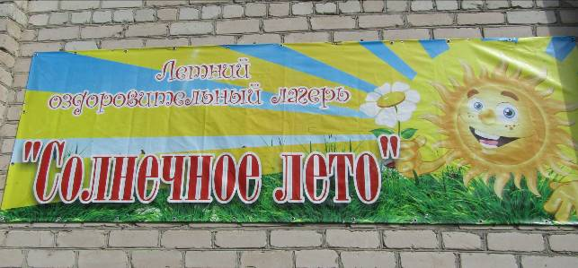
Лагерь размещается на базе филиала Муниципального автономного общеобразовательного учреждения Средняя общеобразовательная школа с. Окунёво Уктузская средняя общеобразовательная школа.
В 2019 году на 1 смене лагеря отдыхали 41 обучающийся Уктузской СОШ в возрасте 7–16 лет. Продолжительность смены 15 дней. Летний лагерь посещали дети из разноплановых семей.
Были поставлены и успешно реализованы цели и задачи лагеря дневного пребывания.
Целью летнего оздоровительного лагеря на базе нашей школы является, прежде всего, создание условий для полноценного отдыха, оздоровления детей, развитие их внутреннего потенциала, содействие формированию ключевых компетенций воспитанников на основе включения их в разнообразную, общественно- значимую и личностно- привлекательную деятельность.
Задачи:
- Создать возможности для развития и раскрытия творческой активности каждого отдыхающего в лагере
- организовать интересный познавательный и увлекательный досуг;
- привить навыки бережного отношения к природе;
- формировать интерес к различным видам деятельности;
- развить познавательную активность, творческий потенциал каждого ребенка;
- воспитывать культуру поведения,
-оздоровить воспитанников, укрепить их здоровье, укрепить физические и психологические силы детей и подростков;
- снизить темп роста негативных социальных явлений среди детей.
Программа, по которой работает лагерь, по своей направленности является комплексной, включает в себя разноплановую деятельность, объединяет различные направления оздоровления, отдыха и воспитания детей в условиях оздоровительного лагеря.
В лагере отдохнули и укрепили здоровье 41 учащийся.
Категория семьи | Количество детей
Многодетная | 26
Малообеспеченная | 34
Неполная | 12
Опекаемые | 0
Семьи «группы риска» | 5
Дети с ограниченными физическими возможностями | 1

Согласно штатному расписанию в лагере работали
№ п/п | Наименование должности | Кол-во ед. | Примечание
1 | Начальник лагеря | 1
2 | Воспитатель отряда | 2
3 | Библиотекарь | 1
4 | Медицинский работник | 1
5 | Технический персонал | 2
6 | Работники пищеблока | 2
Лагерь занимал 1 и 2 этажи школьного здания (блок начальной школы):
6 классных комнат (2 использовались как игровые помещения, 3 комнаты для дневного сна, 1 комната для гигиены)
Актовый зал
Спортивный зал
Столовая
Игровая площадка около школы
Библиотека
В распоряжении лагеря имелись: спортивный инвентарь, спортивное оборудование, телевизор, видео развивающие игры, настольные игры.
Традиционно из участников программы формируются отряды.
В каждом отряде есть свой отрядный уголок, в котором размещены:
название отряда;
девиз отряда;
отрядная песня;
поздравления;
список отряда.
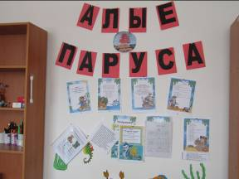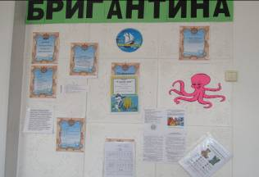
Вся информация об условиях участия в том или ином деле представлена на информационном стенде. На нём расположены законы и заповеди лагеря, режим работы, план работы, информация, отражающая результаты прошедших дней, информация для родителей.
Педагогом-организатором была разработана система стимулирования успешности и личностного роста.
Особо отличившиеся отряды награждались грамотами. В конце лагерной смены подводились итоги: подсчитывалось количество наград отряда. По итогам победители получили призы и награды.
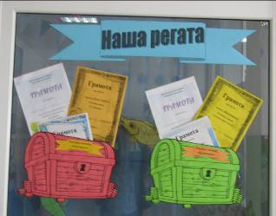
Для диагностики детского настроения был разработан «Экран настроения», на который ребята прикрепляли картинки, соответствующие их настроению – оранжевая «ракушка» - отличное, синяя «ракушка» - плохое. Ежедневно ребята стремились получить звание «Герой дня», получали грамоты и в «Экране настроения» - отмечали «ракушкой» зеленого цвета и большего размера.
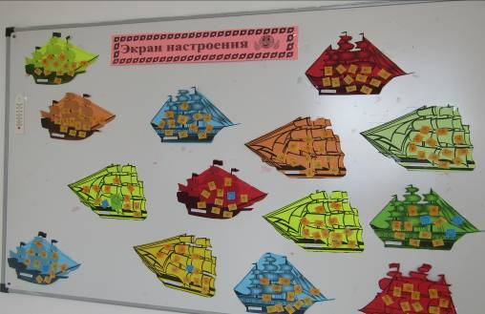
Вовлечению детей в здоровьесберегающую деятельность, способствовали медицинские осмотры детей, ежедневные утренние зарядки на свежем воздухе, ежедневные игры на свежем воздухе, минутки здоровья, спортивные соревнования.
С целью воспитания любви и уважения к своей Родине, развития интереса к ее истории и культуре, выработки активной жизненной позиции, в лагере проводились мероприятия: 6 июня – «День А.С.Пушкина», 12 июня - День независимости России (флэшмобы «Моя Россия» и «Юность Тюмени»), конкурс рисунков «Я люблю тебя, Тюменская область».
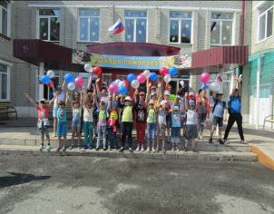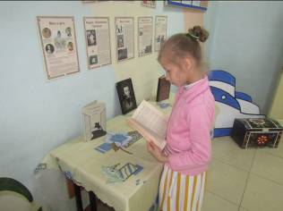
22 июня в лагере был объявлен «Днём Памяти и Скорби». Ребята приняли участие в мероприятии, посвящённом данному событию, совершили экскурсию с возложением цветов к памятникам «Мы помним!», участвовали в конкурсе рисунков на асфальте «Мы за мир на планете».
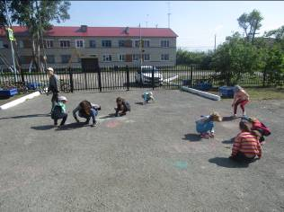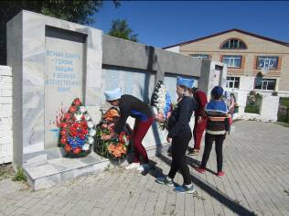
Формированию коммуникативных навыков, сплочению детского коллектива способствовали различные развивающие игры.
В лагере созданы условия для раскрытия творческого потенциала ребенка, его самореализации. В первые дни была проведена анкета, по данным которой выявили увлечения отдыхающих. Дети с удовольствием посещали занятия в объединениях дополнительного образования по разным направлениям: общеинтеллектуальное - «Весёлые шахматы», музыкальное - «Звонкие голоса», «Ритмы танца», социальное - «Умелые ручки».
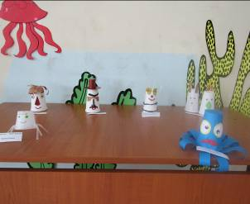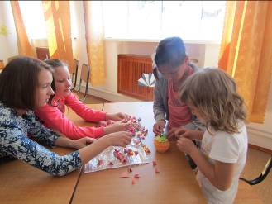
В течение смены в лагере работала медицинская служба (медицинский работник ФАПа), которая следила за физическим и психологическим состоянием детей в лагере, проводила оздоровительные процедуры, минутки здоровья. Это способствовало сохранению и развитию здорового образа жизни ребят.
Организация питания осуществлялась школьной столовой.
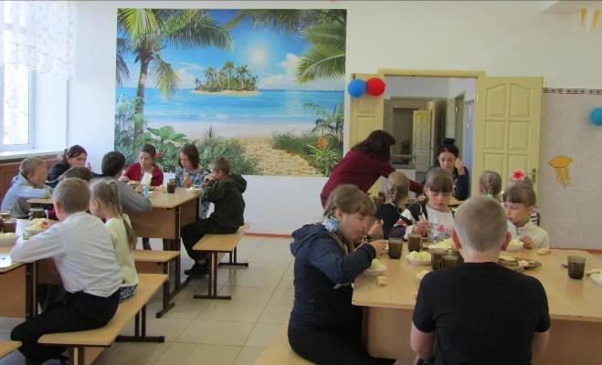
Питание трёхразовое, разнообразное, соответствовало возрасту детей. Контроль за организацией питания осуществляли начальник лагеря и заведующий филиалом.
В течение всей смены технический персонал поддерживали чистоту и порядок в помещениях, где находились дети. Был составлен график проветривания и влажной уборки игровых, спален, гигиенической комнаты, туалетов.
После обеда дети до 10 лет спали, а остальные играли в настольные игры «Лото», «Шашки», собирали пазлы, занимались творчеством. Ребята по желанию рисовали, раскрашивали, лепили, смотрели мультфильмы, читали книжки и журналы, разгадывали кроссворды.
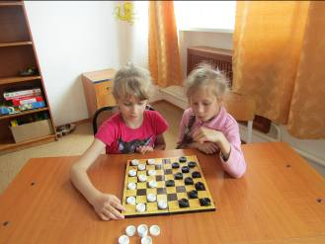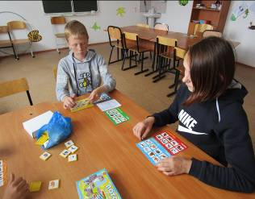
Время, которое ребята провели в оздоровительном лагере, им очень понравилось и, конечно, запомнилось. Они провели его с пользой для себя и своего здоровья. Подводя итог, дети отметили, что каждый день пребывания в лагере был, насыщен мероприятиями, зарядом бодрого настроения, здоровья и полон положительных эмоций.
В полной мере можно сказать, что задачи, поставленные на начало работы летнего оздоровительного лагеря с дневным пребыванием «Солнечное лето», воспитателями и другими сотрудниками лагеря были достигнуты.
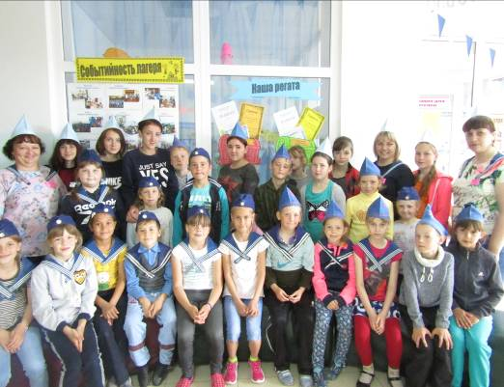
Начальник лагеря 1 смены Гаврилова И.М.

